食品や生活用品
を募集しています

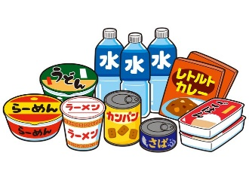

食品や生活用品を集め、食料支援を必要とするかた（新型コロナウイルス感染症の影響により収入が減少したかたなど）に無償で提供します。

集めている食品・生活用品
〇 お米（精米されたもの）・パックご飯
〇レトルト、インスタント食品（カレー、カップ麺など）
〇 乾物（そうめん、パスタ、海藻など）・缶詰（肉、魚、果物など）
〇 お菓子・飲料（ジュース、お茶など）
〇 洗剤・ティッシュなどの日用品
※常温保存可能で、賞味・消費期限が３か月以上ある未開封の食品（アルコール以外）
及び未使用の日用品
※段ボール１箱以上になる場合は事前にお知らせください。

食料支援が必要なかたへ
ご希望のかたは、募集期間内に美里町社会福祉協議会までご連絡ください。
＜食品寄付・食料支援希望者募集期間＞
２月１９日（金）～３月１９日（金）
問合せ先 ：美里町社会福祉協議会
TEL ：0495‐76‐3601
FAX ：0495‐75‐1110
メールアドレス：misatomachi-shakyo3@yacht.ocn.ne.jp

